ПОЛОЖЕНИЕ
о порядке проведения районного этапа
республиканского конкурса «ТехноЕлка»

- Районный этап республиканского конкурса «ТехноЕлка» (далее - конкурс) проводится с целью активизации работы по привлечению учащейся молодежи к научно-техническому творчеству, выявления и поддержки талантливой и одаренной молодежи, пропаганды научно-технического творчества среди детей и молодежи, формированию гражданственности и патриотизма у учащихся через участие в мероприятиях технической направленности, активизации деятельности объединений по интересам технического профиля.
2. Районный этап конкурса-выставки проводится с 10 по 24 октября 2023 года на базе Центра дополнительного образования детей и молодежи «ДАР».
3. Основными задачами конкурса являются:
- вовлечение детей и молодежи в инновационное научно-техническое творчество;
- развитие творческой активности учащихся, исследовательской и инновационной деятельности молодежи;
- создание условий для удовлетворения индивидуальных потребностей детей и молодежи в самореализации;
- поиск новых творческих методов и приемов, дизайнерских идей, технических и инновационных решений в создании новогодней елки;
- расширение и углубление знаний детей и молодежи в области техники.
4. Конкурс проводится по следующим номинациям:
«МультимедиаЕлка»;
«Дизайн-елка»;
«Хайтек-елка»;
«Альтернативная елка»;
«РетроЕлка»;
«Елка-трансформер»;
«Рождественская композиция»;
«Новогодний сувенир»;
«Праздничные украшения»;
«Символ 2024 года».
5. Общее руководство подготовкой и проведением районного этапа конкурса осуществляется государственным учреждением образования (далее – ГУО) «Центр дополнительного образования детей и молодежи «ДАР»».
- В конкурсе могут принимать участие только учащиеся учреждений дополнительного образования детей и молодежи, учреждений общего среднего, среднего специального образования.
- Экспонаты доставляются по 24 октября 2023 года (до 16.00) по адресу: г. Новогрудок, ул. Красноармейская, д.1, Центр дополнительного образования детей и молодежи «ДАР», кабинет №209^{А}.
Справки по тел. 4-67-82 (Манекина Анна Сергеевна), 4-98-97 (Кругляк Виолетта Валерьевна, Семерник Екатерина Юрьевна).
8. Оплата расходов по доставке экспонатов к месту проведения конкурса, командировочных расходов участников конкурса (работников учреждений образования) осуществляется за счёт средств направляющей стороны.
9. Оценку и отбор экспонатов для участия в конкурсе проводит экспертная комиссия из числа специалистов ГУО «Гродненский областной центр технического творчества».
10. На каждую конкурсную работу представляется:
- характеристика (в электронном виде и на бумажном носителе в 2-х экземплярах) с подробным описанием назначения, содержания, применения, а также полные сведения об авторах и исполнителях работ. Экспертная комиссия имеет право не принять конкурсную работу (экспонат), если характеристика оформлена ненадлежащим образом, конкурсная работа (экспонат) находится в неисправном состоянии или повреждена при транспортировке.
- этикетка на каждый экспонат размером 100x50 мм с указанием учебного заведения, названия экспоната, Ф.И.О. (указать полностью) разработчика и изготовителя, должность; текст печатный, набранный на компьютере, без сокращений.
11. Определение победителей и призеров конкурса возлагается на жюри, состав которого утверждается Центром дополнительного образования детей и молодежи «ДАР».
12. Оценка конкурсных работ проводится по следующим показателям и критериям:
- техническое решение (завершённость изделия, проработанность деталей, оригинальность конструкции, использование современных материалов);
- высокое качество и сложность исполнения, практичность и надёжность в эксплуатации, безопасность конструкции;
- оригинальность замысла (творческие находки в исполнении, нетрадиционное применение известных материалов);
- состояние технической документации (эстетичность, подробность описания, наличие информационных, видео- и фотоматериалов).
13. Победители районного этапа примут участие в областном тпе республиканского конкурса «ТехноЕлка» в государственном учреждении образования «Гродненский областной центр технического творчества» (ноябрь 2023 года).
14. Фотографии лучших работ участников областного этапа конкурса будут размещены на официальном сайте ГУО «Гродненский областной центр технического творчества» и в социальных сетях (Instagram, ВКонтакте, Telegram).
15. Возврат конкурсных работ осуществляется после окончания конкурса – выставки.
По истечении времени действия выставки Центр дополнительного образования детей и молодежи «ДАР» ответственность за сохранность конкурсных работ (экспонатов) не несет.

ХАРАКТЕРИСТИКА (образец)
на экспонат, представленный на республиканский конкурс «ТехноЕлка» в 2023 году Номинация: «Дизайн-елка»
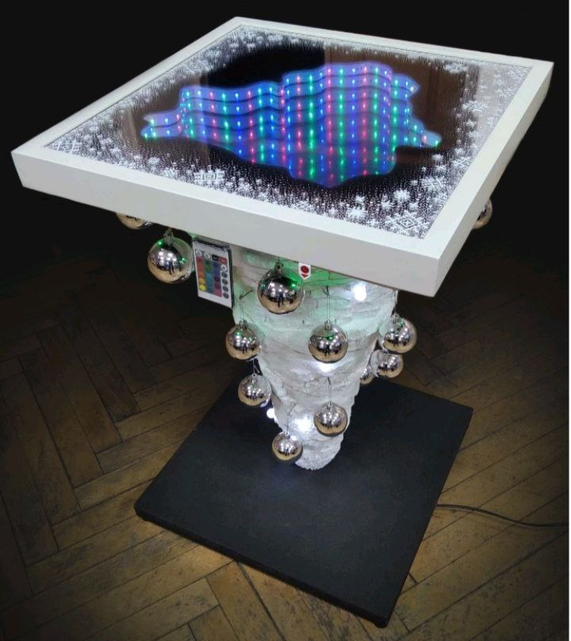
1. Название экспоната: интерьерный авторский столик-елка «Беларусь».
2. Назначение и полное описание экспоната: столик-елка выполнен из двойного ДСП, окрашенного в черный цвет, имеет четыре прорезиненные ножки для устойчивости. Столешница размером 500 х 500 мм выполнена из ДСП, которое покрыто пластиком с зеркальной поверхностью (зеркальная пленка); следующий слой – пеноплекс толщиной 20 мм, в центре которого вырезана карта Беларуси. По краю карты наклеена светодиодная лента RGB. Поверх пеноплекса поместили стекло толщиной 4 мм, покрытое изнутри зеркальной тонировочной пленкой. Нижняя и верхняя части соединены между собой деревянным брусом толщиной 50 мм и высотой 650 мм. Поверх деревянного бруса выклеен конус из пенопласта, имитирующий елку. Конус склеен из кусочков пенопласта разных размеров слоями. Гирлянда длиной 5 м выполнена в виде маленьких белых шариков с белым свечением. В основании столешницы по четырем углам размещены светодиоды зеленого свечения для дополнительной подсветки елки. Имеются кнопка включения всей подсветки столика, пульт переключения режимов подсветки карты Беларуси и кнопка переключения режимов гирлянды елки. Внутри елки размещена вся электронная начинка и проводка. Свет от светодиодной ленты на карте Беларуси отражается от зеркальных поверхностей и создается эффект глубины внутри елки.
3. Технические характеристики (габариты): 500 х 800 (мм).
4. Год изготовления: 2023 г.
5. Учреждение, изготовившее экспонат: приводится полное название учреждения образования.
6. Цена: 100 рублей.
7. Разработчик (ФИО приводится полностью): Иванов Иван Иванович – педагог дополнительного образования.
8. Изготовитель (ФИО приводится полностью): учащийся Павлов Павел Павлович (16 лет).
9. Контакты: улица, номер дома, населенный пункт (город, поселок, деревня), район, название области, почтовый индекс, телефон для связи, е-mail.

Директор подпись ФИО
М.П.

